BÁO CÁO TỔNG KẾT CÔNG TRÌNH/ĐỀ TÀI KHOA HỌC VÀ CÔNG NGHỆ

I. Báo cáo tổng kết công trình/đề tài nghiên cứu khoa học của giảng viên trẻ/sinh viên
1. Báo cáo tổng kết công trình/đề tài là cơ sở để hội đồng đánh giá kết quả thực hiện công trình/đề tài khoa học và công nghệ của giảng viên trẻ/sinh viên. Báo cáo tổng kết phải phản ánh đầy đủ nội dung, kết quả thực hiện công trình/đề tài và phải được đóng thành quyển.
2. Hình thức của báo cáo tổng kết công trình/đề tài
- Khổ giấy A4 (210 X 297 mm); đóng bìa mica.
- Số trang tối đa là 80 trang (không tính mục lục, tài liệu tham khảo và phụ lục); phông chữ Times New Roman, cỡ chữ 13; paragraph 1,3 - 1,5 line; lề trái 3 cm; lề trên, lề dưới, lề phải 2 cm.
- Số thứ tự của trang ở chính giữa trang, phía trên.
- Tài liệu tham khảo và phụ lục (nếu có): Tối đa là 40 trang; tên các tác giả nước ngoài nêu trong báo cáo tổng kết phải viết theo đúng ngôn ngữ trong tài liệu nguyên bản được trích dẫn.
- Không gạch dưới các từ, câu trong báo cáo tổng kết; không viết lời cám ơn và không được ký tên.
- Ngôn ngữ sử dụng trong báo cáo tổng kết: Tiếng Việt, tiếng Anh hoặc ngôn ngữ khác thì yêu cầu phải có bản dịch ra Tiếng Việt.
II. Cấu trúc báo cáo tổng kết (từ năm học 2021, bỏ mục “thông tin nghiên cứu của đề tài)
1. Bìa báo cáo (mẫu 01)
2. Mục lục;
3. Danh mục bảng biểu;
4. Danh mục những từ viết tắt (xếp theo thứ tự bảng chữ cái);
5. Mở đầu;
6. Tổng quan tình hình nghiên cứu thuộc lĩnh vực công trình/đề tài;
7. Lý do lựa chọn công trình/đề tài;
8. Mục tiêu, nội dung, phương pháp nghiên cứu của công trình/đề tài;
9. Đối tượng và phạm vi nghiên cứu.
10. Kết quả nghiên cứu và thảo luận: Trình bày thành các chương 1, 2, 3,...; nêu các kết quả nghiên cứu đạt được và đánh giá về các kết quả này.
11. Kết luận và kiến nghị:
a) Phần kết luận: Kết luận về các nội dung nghiên cứu đã thực hiện. Đánh giá những đóng góp mới của công trình/đề tài;
b) Phần kiến nghị: Các đề xuất được rút ra từ kết quả nghiên cứu. Đề xuất về các nghiên cứu tiếp theo; các biện pháp cần thiết để có thể ứng dụng kết quả nghiên cứu vào thực tiễn đời sống và sản xuất; các kiến nghị về cơ chế, chính sách.
12. Tài liệu tham khảo: Tài liệu tham khảo là danh mục sách, báo, tài liệu các loại được sử dụng để tham khảo trong quá trình nghiên cứu, sắp xếp các nguồn tài liệu và các sách xuất bản đã tham khảo để tiến hành đề tài, thông thường được trình bày theo thứ tự: họ và tên tác giả, nhan đề, các yếu tố về xuất bản. Các văn bản được xếp theo trình tự: văn bản pháp qui; sách, báo, tạp chí; bài viết của các tác giả...; trong mỗi loại được xếp theo thứ tự bảng chữ cái.
13. Phụ lục (nếu có) bao gồm các bảng biểu, sơ đồ, hình vẽ, bảng liệt kê các tư liệu... để minh họa cho báo cáo tổng kết công trình/đề tài.
Mẫu 01. Trang bìa báo cáo tổng kết đề tài

TRƯỜNG ĐẠI HỌC GIAO THÔNG VẬN TẢI

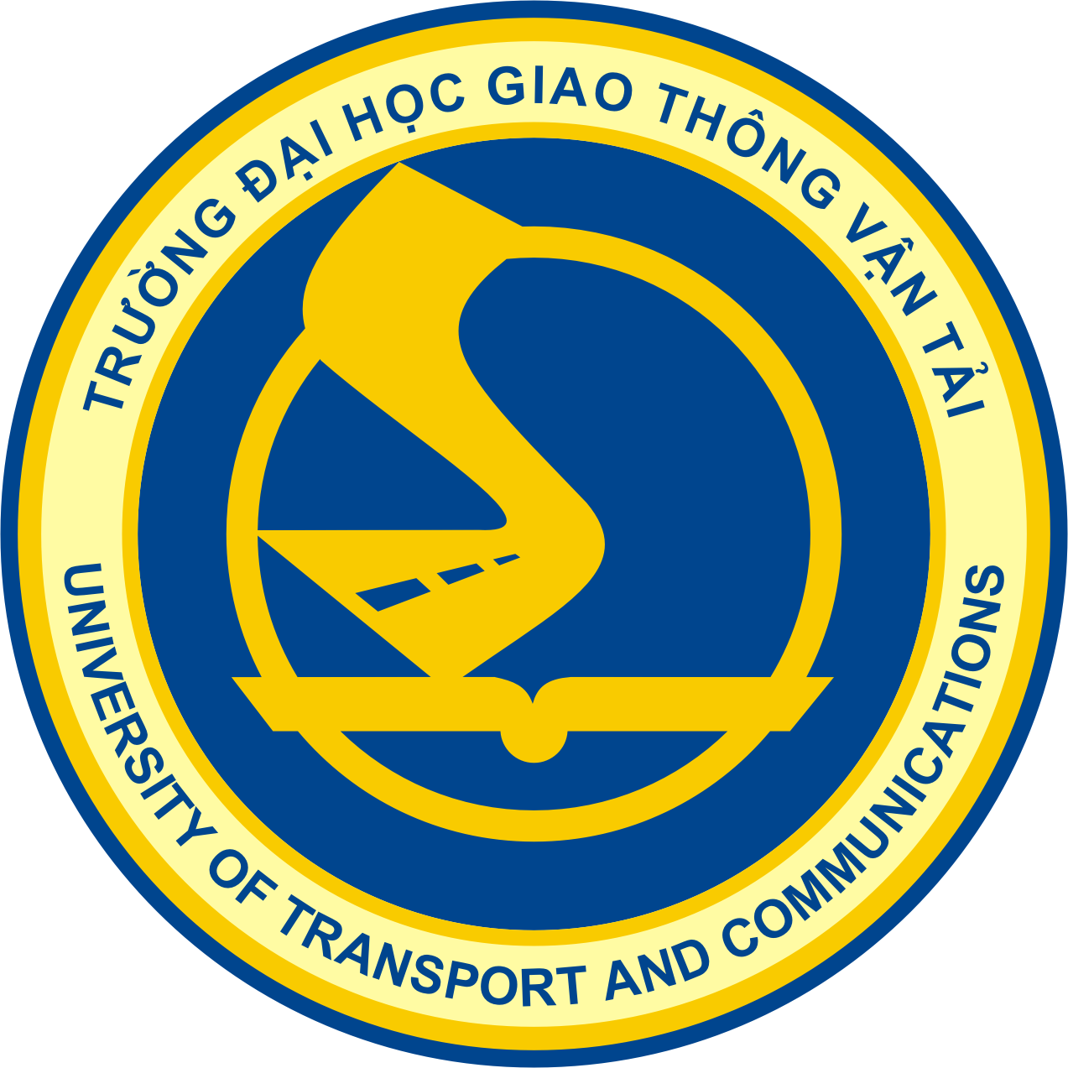

BÁO CÁO TỔNG KẾT

ĐỀ TÀI NGHIÊN CỨU KHOA HỌC CỦA SINH VIÊN
NĂM HỌC 2022-2023

<TÊN ĐỀ TÀI>

Sinh viên thực hiện
<họ và tên sinh viên> Lớp: <tên lớp> Khoa: <tên Khoa>

(in đậm Sinh viên chịu trách nhiệm chính thực hiện đề tài)

Người hướng dẫn: <Chức danh khoa học, học vị, họ và tên của người hướng dẫn>

HÀ NỘI/TPHCM, 2023

